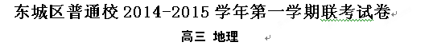

命题校：96中 2014年11月
本试卷分第Ⅰ卷（选择题）和第Ⅱ卷（非选择题）两部分，共100分，考试用时100分钟。考试结束后，将本试卷和答题卡一并交回。祝各位考生考试顺利！
第Ⅰ卷
一、单项选择题（将代表正确选项的字母填在机读卡上，每题1分，共50题）
某年7月30日凌晨5时11分（北京时间），在世界最北的城镇朗伊尔宾（78°N，10°E）一面五星红旗与北京天安门广场上的五星红旗同时升起，这标志着中国第一座北极科学探险考察基地宣告建立。回答1-3题。
1．中国第一座北极科学探险考察基地位于我国南极考察长城站（62°S，58°W)的（ ）
A．西北 B．东北 C．西南 D．正北
2．五星红旗升起时，朗伊尔宾当地时间（区时）是 （ ）
A．7月31日12时11分 B．7月29日14时11分
C．7月29日22时11分 D．7月30日22时11分
3．第一座北极科学探险考察基地宣告建立时（ ）
A．朗伊尔宾昼长短于北京市 B．北印度洋洋流呈逆时针流动
C．地中海地区高温多雨 D．我国东部季风区水循环活跃
6月22日，当太阳同时位于北半球甲、乙两地上中天（在天空中的位置最高）时，测得甲地太阳高度角为60°，乙地太阳高度角为35°；甲、乙两地在某地图上的距离是55.5厘米（不考虑地形因素）。据此回答4~5题。
4．关于甲、乙两地的说法，正确的是 （ ）
A．甲、乙两地不可能同时看到日出 B．甲、乙两地使用相同的区时
C．甲、乙两地昼夜长短总是相同 D．甲、乙两地当晚观看的星空景象相同
5．该地图的比例尺为 （ ）
A．1：25000000 B．图上1厘米代表实际距离25千米
C．五十万分之一 D．五百万分之一
读某地等高线图，图中等高线所示高度分别为100米、200米、300米、400米，据图回答6~7题。
6．图中城镇与H地的相对高度的最大值为h，则h为( )
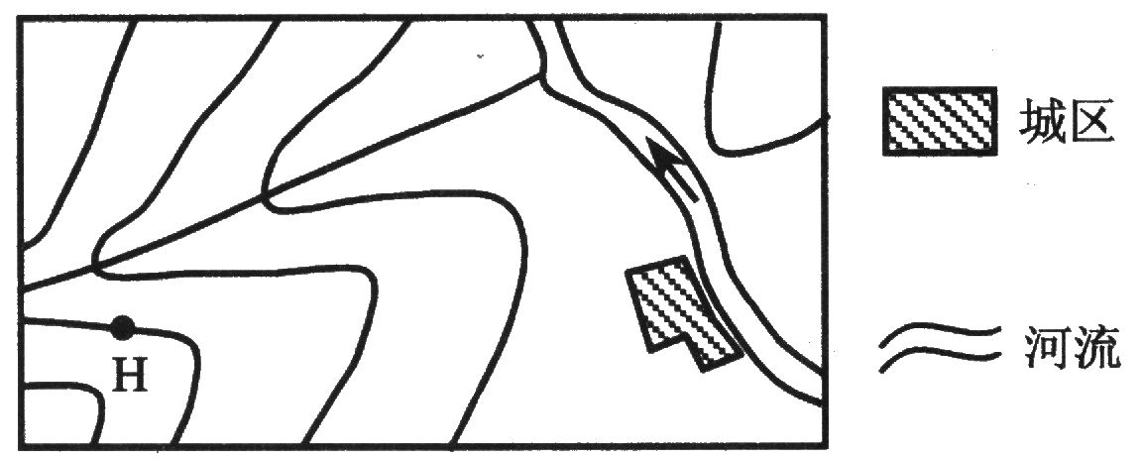
A．199<h<200 B．289<h<290
N
C．299<h<300 D．300<h<301
7．图中河流的流向是（ ）
A．自东北向西南 B．自西北向东南
C．自西南向东北 D．自东南向西北

8．科学家称2012年是太阳活动的高峰期，关于太阳活动说法正确的是（ ）
①太阳活动以黑子和耀斑为主要标志，主要发生在太阳内部
②太阳活动剧烈时磁针不能正确指示方向
③GPS定位系统可能会受到干扰
④黑子出现在太阳的色球层
A．①② B．②③ C．①③ D．③④
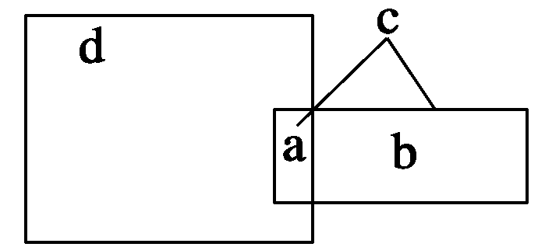
9．若右图中a是d的一部分，a和b组成c，则图中a、b、c可分别表示的概念是( )
A．上地幔的顶部(软流层以上)、地壳、岩石圈
B．上地幔、下地幔、地幔
C．外核、内核、地核
D．地壳、地幔、地核
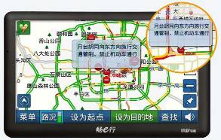
10．有关车载导航仪及其所示电子地图，下
列说法正确的是（ ）
A.车载导航仪借助GIS实现精确定位
B.车载导航仪通过RS获得交通信息
C.电子地图可以实现人机交互功能
D.电子地图不能显示自然地理信息

下图为我国四个雾霾多发地区。回答11～12题。
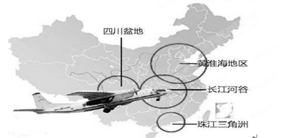
11．雾霾天气使能见度降低的原因之一是（ ）
A．雾霾吸收地面辐射，增强大气逆辐射 B．雾霾削弱了地面辐射
C．雾霾对太阳辐射有反射作用 D．雾霾改变了太阳辐射的波长
12．图中四地深秋初冬时节多雾原因说法正确的是（ ）
A．昼夜温差减小，水汽易凝结，但风力微弱，水汽不易扩散
B．昼夜温差较大，水汽易凝结，且该季节晴好天气多，有利于扬尘的产生
C．昼夜温差较大，水汽不易凝结，直接附着在地面上
D．昼夜温差减小，水汽不易凝结，直接悬浮于大气中
读右图，回答13～15题。
13.判断正确的叙述是（ ）
A．图中四点的气压①＜②＜③＜④
B．甲地多晴朗天气
C．甲地温度高于乙地
D．气流由甲地流向乙地
14.下图中四幅热力环流图与上图所示气压分布状态图相符的是（ ）
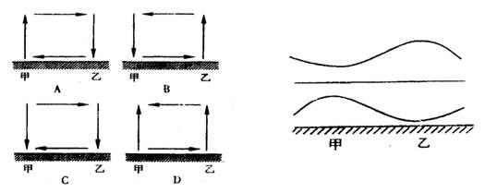

15．若甲、乙位于北半球，且甲在乙的正南，则甲、乙之间的风向是 （ ）
A．东北 B．东南 C．西北 D．西南
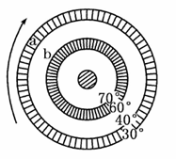
右图中箭头表示地球的自转方向，据图完成16～17题。
16．图中字母a所表示的气压带是 （ ）
A.赤道低气压带 B.副热带高气压带
C.副极低低气压带 D.极低高气压带
17．图中字母b所示风带的风向是 （ ）
A. B.
C. D.
埃及的亚历山大、伊拉克的巴格达、我国的拉萨和上海四城市都位于北纬30°附近，但气候却有明显的差异。读图回答18～19题。

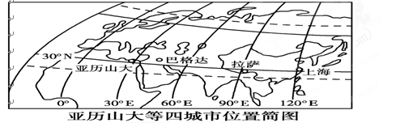

18．关于四个城市，叙述正确的是（ ）
A．四地均位于板块交界处
B．上海飞往亚历山大的航班，最短航向应是向正西飞行
C．亚历山大和上海相差10个小时
D．四个城市都位于北半球、东半球
19．下列的“气温曲线与降水量柱状图”，对应亚历山大的是 （ ）

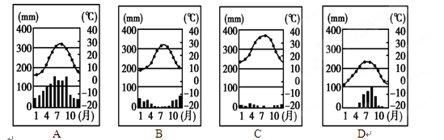

某地近地面等压线分布图，A处吹西北风，B处吹东北风，C处吹东南风，D处吹西南风。据此回答20～21题。
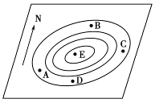
20．判断该气压系统为( )
A．北半球高压 B．北半球低压
C．南半球高压 D．南半球低压
21．判断E地的天气是( )
A．很可能是阴雨天气
B．很可能是晴朗天气
C．不可能有上升气流
D．E处天气无法判断
锋面性质不同，产生的天气现象也不相同。完成第22～23题。
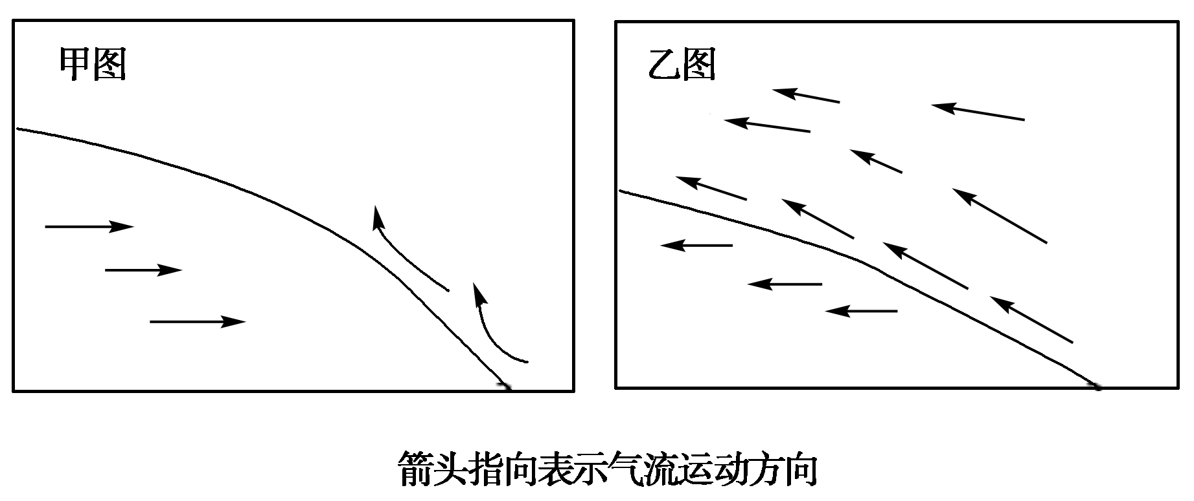
22．甲、乙两图中，受锋面影响可能产生的天气现象是( )
A．甲图中暖空气被迫抬升，形成降雨天气
B．甲图中锋过境后出现升温、降压、晴朗天气
C．乙图中暖空气主动爬升，形成阵性降水
D．乙图中锋过境后狂风大作，出现短时雷暴天气
23．我国东部受甲图中锋面影响时，会出现的天气现象是( )
A．长江下游伏旱 B．华北平原春旱
C．江淮梅雨 D．北方寒潮

近100多年来，全球平均气温经历了冷—暖—冷—暖两次波动，总体看为上升趋势。导致全球变暖的主要原因是自20世纪50年代以来，全球CO₂浓度明显增加而导致的温室效应。回答24～25题。
24．因CO₂浓度增加而导致全球气温升高，对我国造成的影响可能是( )
A．各地降水量普遍增加 B．南方与北方温差变大
C．水稻种植的北界北移 D．有利于经济结构调整
25．为延缓和减轻由于CO₂浓度增加而导致的气候变化与危害，各国政府应( )
A．改变能源结构，提高天然气的使用比例
B．扩大耕地面积，培育新的农作物品种
C．采用固碳技术，增加新能源污染税费
D．遵守国际公约，控制和削减CO₂排放量
第Ⅱ卷
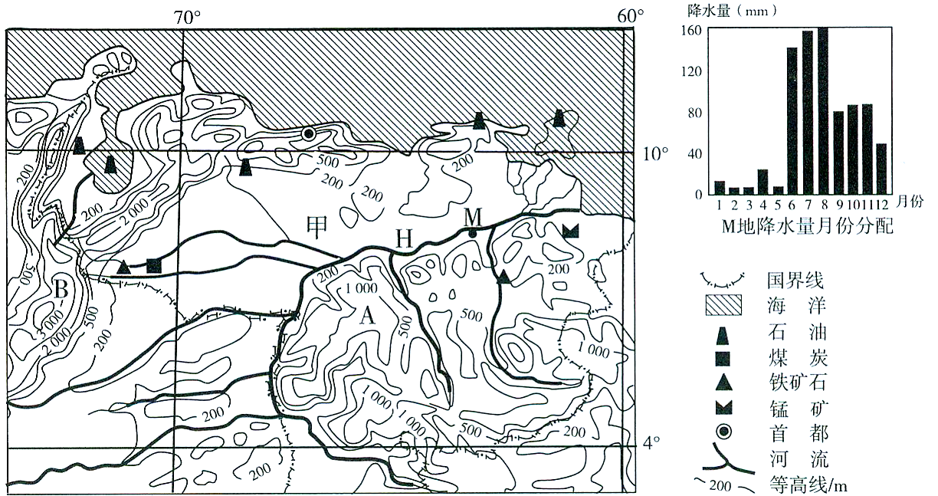
51．甲国是拉丁美洲经济一体化集团的重要成员国，也是拉丁美洲人均GDP较高的国家，与中国有良好的贸易关系。根据下图的信息回答相关问题。（14分）

（1）说出甲所在地形区的主要地形类型及判别依据。（6分）
（2）描述H河中下游的水文特征并说明判断理由。（8分）
52．下图中P城为哈萨克斯坦首都阿斯塔纳，2012年11月22日，以“未来能源的发展•新能源”的主题贏得了2017年世博会举办权，读图完成下列问题。(22分）
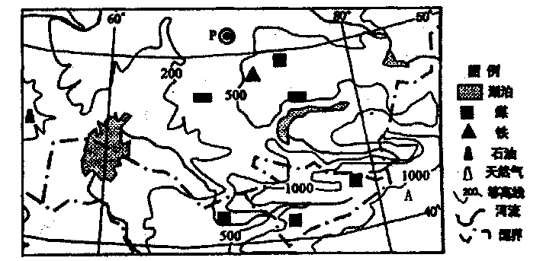
(1)请描述图示地区的地形地势特点。（6分）
(2)指出图示地区气候最突出特征，并简述其对自然地理环境的影响。（10分）
(3)图中A地出产的苹果具有味甜汁多、含糖量高的特点，采摘上市时间较晚，严格控制在每年的10月25日霜冻期以后上市。说明气候条件对A地苹果生产的有利影响。(6分）

东城区普通校2014-2015学年第一学期联考试卷答题纸
高三 地理
命题校：96中 2014年11月
第Ⅰ卷

第Ⅱ卷

51． (1)
。(6分)
(2) []

。(8分)
52． (1) ___________________________________________________

。（6分）
(2) __________________________________________________________________
________________________________________________________________

。（10分）
(3) ___________________________________________________________________
______________________________________________________________

。(6分）
53．
（1）___________ _____；_________ __________。（2分）
（2）____________ _ ___； ____ ______________；
______________ ___； ________________________________。（4分）
（3）______________________________________________________________________
__________________________________________________________________________
__________________________________________________________________________
____________________________________________________________________________________________________________________________ _____
。（8分）

东城区普通校2014-2015学年第一学期联考试题答案
高三 地理
命题校：96中 2014年11月
第Ⅰ卷
1-5：BCDBD； 6-10：CABAC； 11-15：CBCAA； 16-20：BDDBB；
21-25：AADCD；[]
